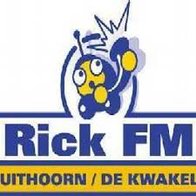Activiteiten Dorpshuis 2023

**Programma onder voorbehoud.**

* 14 januari *Darten (13:30 uur)*
* 20 januari *Rick-FM Quiz Night(20:00 uur)*
* 28 januari *Kwakels Kampioenschap Kaarten*

*~Joop van Diemenbokaal (13:30 uur)*

* 10 februari *Bingo (20:00 uur)*
* 21 februari *Laatste Dinsdag Kaarten (13:30 uur)*
* 18 maart *Keeztoernooi (20:00 uur)*

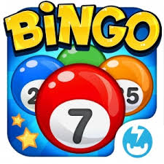

* 31 maart *Bingo (20:00 uur)*
* 5 mei *Kaarten (13:30 uur)*
* 18 mei *Elizabeth Fietstocht (10:00 uur)*

**De zaal is een half uur voor aanvang geopend.**



